**Lissabon**

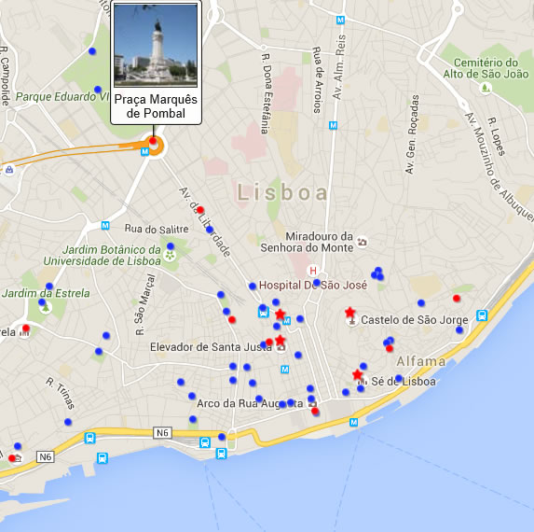

**Praca Marcuês de Pombal**

Praça Marquês de Pombal > Plein van de markies van Pombal

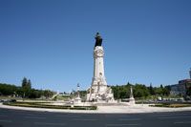Aan het noordeinde mondt de Avenida de Liberdade – de centrale boulevard van Lissabon – uit in een groot rond punt dat Praça do Marquês de Pombal (Markies van Pombal-plein) wordt genoemd.

Praça Marquês de Pombal

In het midden staat een hoog monument van de markies.

De markies van Pombal

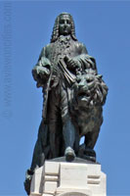Sebastião José de Carvalho e Melo, later gekend als de eerste markies van Pombal, was de eerste minister van koning Jozef I van 1750 tot 1777.   
  
In die periode bestuurde hij het land als onbetwiste leider.

Standbeeld van de markies

Als voorstander van de verlichting brak hij de macht van de jezuïeten en voerde een seculier onderwijs in met de nadruk op wetenschap en wiskunde.

Terzelfdertijd hervormde hij de economie, landbouw, het politiek systeem en de administratie om de efficiëntie te verbeteren en de competitiviteit van Portugal te verhogen.

Maar de markies is vooral gekend vanwege de pragmatische manier waarop hij de crisis, die het gevolg was van de aardbeving en tsunami die een groot deel van Lissabon in puin legden, aanpakte.

Beroemd is zijn uitspraak na de ramp: 'Wat we moeten doen? We begraven de doden en voeden de levenden.' Dankzij zijn leiderschap brak er geen epidemie uit na de aardbeving en de heropbouw van de stad werd snel aangevat.   
  
De markies nam zelf de leiding over de heropbouw van de stad, en hij besloot de gebouwen in de Baixa wijk in het centrum van de stad, die tot ruïnes waren herleid, volledig met af te breken.

Amper dertig dagen na de aardbeving had de markies plannen klaar voor een nieuw modern district met een stratenplan in dambordpatroon en een monumentaal plein: het [Praça do Comércio](http://www.aviewoncities.com/nl/lissabon/pracadocomercio).

De architectuur die gebruikt werd tijdens de heropbouw – met aardbevingsbestendige eigenschappen – staat gekend als de Pombal stijl.

Het plein

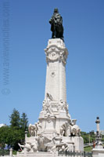De markies van Pombal wordt herdacht met een groot monument in het midden van het plein dat naar hem genoemd werd, het Praça Marquês de Pombal. Ondanks de naam (praça = plein), is het meer een rond punt dan een echt plein.   
  
Druk verkeer maakt het moeilijk om het rond punt bovengronds te bereiken maar je kan het ook bereiken via ondergrondse tunnels; helaas zijn deze vaak gesloten. Het plein is geplaveid met een mozaïekpatroon dat het wapenschild van Lissabon afbeeldt.

Het monument

Monument van de markies van Pombal

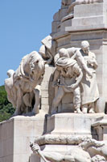Het plein wordt gedomineerd door een zesendertig meter hoog monument gewijd aan de markies van Pombal.

Detail van het monument

Het monument, dat tussen 1917 en 1934 werd opgetrokken, was het resultaat van de samenwerking tussen de architecten Adães Bermudes en António Couto en de beeldhouwers Francisco Santos, Simões de Almeida en zijn neef Leopoldo de Almeida.

Deze kunstenaars creëerden een majestueus monument dat bestaat uit een bronzen beeld van de markies gezeten bovenop een monumentaal voetstuk.

De markies kijkt in de richting van de Baixa wijk die hij heeft helpen heropbouwen en wordt vergezeld door een leeuw, een symbool van macht.   
  
Vlak onder het beeld zijn reliëfbusten te zien van zijn belangrijkste medewerkers.

Het voetstuk wordt verder versierd door beeldengroepen die de instituten vertegenwoordigen die de markies hervormde zoals landbouw, industrie, politiek en onderwijs.

Puin en golven aan de voet van het monument vertegenwoordigen de vernieling die door de aardbeving en tsunami van 1755 werd aangericht.

Inscripties op het monument prijzen de verwezenlijkingen van de markies van Pombal.